РЕСПУБЛИКА ТАТАРСТАН  ГЛАВА АЛАНСКОГО  СЕЛЬСКОГОПОСЕЛЕНИЯ  ТЮЛЯЧИНСКОГО  МУНИЦИПАЛЬНОГО РАЙОНА  Школьная ул., д. 1, с.Алан, 422085  тел. (факс): (84360) 54-1-13,  E-mail: Alan.Tul@tatar.ru | 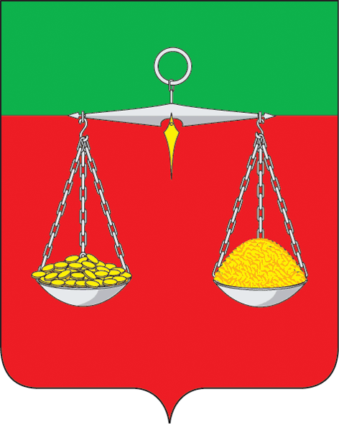 | ТАТАРСТАН РЕСПУБЛИКАСЫ  ТЕЛӘЧЕ  МУНИЦИПАЛЬ РАЙОНЫ  АЛАН АВЫЛ ҖИРЛЕГЕ  БАШЛЫГЫ  Мәктәп ур., 1 нче йорт, Алан авылы, 422085  тел. (факс): (84360) 54-1-13,  E-mail: Alan.Tul@tatar.ru
ОКПО 93053621 ОГРН 1021607154623 ИНН/КПП 1619000520/161901001
РАСПОРЯЖЕНИЕ БОЕРЫК
№3 «14» февраля 2014г.

О назначении ответственного лица за состояние антикоррупционной
работы в Аланском сельском поселении

В целях реализации поручений Президента Российской Федерации от 14.11.2013 г. №ПР-2689 по итогам заседания Совета при Президенте Российской Федерации по противодействию коррупции от 30.10.2013 г. и распоряжения Главы Тюлячинского муниципального района РТ от 07.02.2014 г. № 4.
1.Назначить руководителя исполнительного комитета Аланского сельского поселения Хазиева А.Г., ответственным лицом за состояние антикоррупционной работы в Аланском сельском поселении.
2. Наделить ответственного лица функциями по обеспечению антикоррупционной деятельности и закрепить их в должностном регламенте.
3. Контроль за исполнением настоящего распоряжения оставляю за собой.

А.Г.Хазиев

